Llunio Theori Newid: Cam 9 o’r Map Ffordd (Dogfen 6)

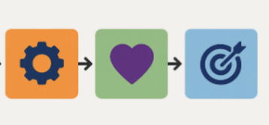
Cam 9: Llunio Model Rhesymeg - Theori Newid

Nawr eich bod chi wedi gwneud y gwaith blaengynllunio ac wedi creu Map Ffordd cynhwysfawr, rydych yn barod nawr i lenwi’r Model Rhesymeg (Cam 9). Dyma’r prif gam.
Dyma’r templed Word sydd ar gael er mwyn i chi ei lenwi: 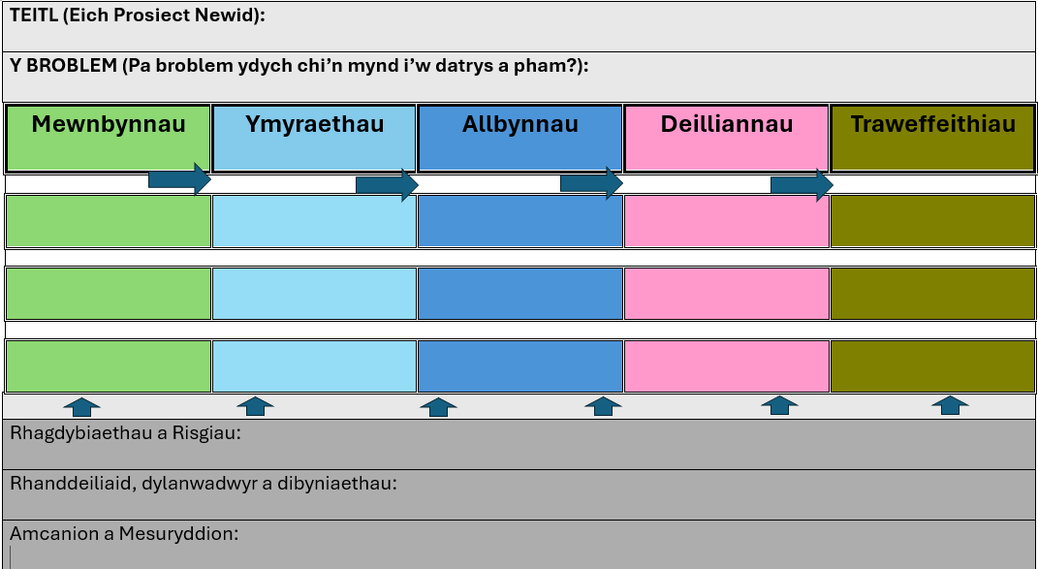

- Ysgrifennwch enw’r ymgyrch/prosiect a’r weledigaeth yn glir. Nodwch y broblem a’r achos dros drawsnewid.
- Nawr llenwch y bocsys yn dechrau o’r dde i’r chwith h.y. dechrau ar y diwedd.

Gyda model rhesymeg, rydych yn dechrau yn y dyfodol neu ar ddiwedd y daith h.y. beth mae’r rhaglen newid wedi’i chyflawni. Rydych yn gweithio yn ôl gam wrth gam, yn gofyn o hyd, beth oedd wedi digwydd er mwyn i hyn ddigwydd. Dechreuwch gyda’r traweffeithiau byddwch chi’n eu gweld o ganlyniad i’ch gwaith.
- Rhestru’r traweffeithiau hirdymor
Beth yw’r newid rydych yn gobeithio ei weld o ran defnydd mewnol o’r Gymraeg? Sut fydd y dyfodol yn edrych os ydych chi wedi llwyddo? Sut y byddwch chi fel sefydliad yn cyfrannu tuag at strategaeth y Comisiynydd i gynyddu defnydd mewnol o’r Gymraeg yn y gweithle a strategaeth Llywodraeth Cymru i gyrraedd miliwn o siaradwyr Cymraeg a defnydd o’r Gymraeg o ddydd i ddydd.
- Diffinio’r deilliannau
Pa ganlyniadau rydych chi eisiau eu gweld yn y pen draw? Efallai taw clywed y Gymraeg mewn cyfarfodydd ac yn y coridor yn y gwaith yn ddyddiol? Os ydy’ch deilliannau yn cael eu gwireddu, fe ddylen nhw arwain at weld y traweffeithiau uchod.
- Adnabod allbynnau
Dyma’r cynnyrch neu’r pethau rydych chi’n mynd i’w cael o ganlyniad i’ch gwaith mewn termau cynnyrch concrit. Er enghraifft, datganiadau, rheolau, polisïau, digwyddiadau, ffolderi a dogfennau mewnol yn y Gymraeg. Ond cofiwch hefyd am allbynnau mwy meddal e.e. sut mae pobl yn ymddwyn ac yn teimlo.
- Rhestru’r Mewnbynnau
Unwaith yr ydych chi’n gwybod beth yw’r allbynnau sydd angen eu cynhyrchu i greu’r deilliannau a’r canlyniadau yr ydych chi’n anelu atynt, nawr mae modd rhestru’r mewnbynnau craidd sydd eu hangen ar gychwyn y rhaglen newid.
Beth am fewnbynnau megis arian, pobl, sgiliau, offer, isadeiledd, arweiniad gan uwch reolwyr, caniatâd i wneud y gwaith. Mae hyfforddiant iaith, ymwybyddiaeth iaith, gwasanaethau cyfieithu a sgiliau a hyder staff yn greiddiol. Cofiwch ystyried y sylfeini a’r 7 S a amlinellwyd yn Rhan 1 o’r canllaw hwn.
- Rhagdybiaethau
Dyma’r pethau sy’n mynd i ddylanwadu (yn bositif neu’n andwyol) ar y berthynas rhwng y mewnbynnau, yr allbynnau, y deilliannau a’r traweffeithiau. Mae angen deall y rhain a chynllunio amdanynt er mwyn lleihau dylanwadau annisgwyl ac andwyol rhag effeithio ar eich rhaglen pan rydych ar ganol gweithredu. Meddyliwch am y canlynol:
  - Y cysylltiadau rhwng mewnbynnau, allbynnau a deilliannau – ydy A yn dilyn ymlaen i B ac C neu beth ydych chi wedi’i gymryd yn ganiataol? Beth fydd yn gallu dylanwadu ac ymyrryd ar un cam yn symud i’r cam nesaf?
  - Ymarferoldeb y prosiect/gwaith – oes adnoddau digonol gyda chi, beth arall sy’n digwydd o fewn y sefydliad ac yn allanol sy’n mynd i gael effaith ar eich gwaith?
  - Ydy cyfrifoldebau pawb yn glir a phawb yn cytuno/cyd-weld ac yn barod?
  - Ydy’r sgiliau, yr adnoddau, yr agweddau yn mynd i gefnogi’r gwaith a chaniatáu i’r gwaith ddigwydd?
- Asesu risgiau
Wrth wneud ymarfer asesiad risg ac adnabod camau gweithredu a lliniaru, mae mwy o debygrwydd y bydd eich prosiect yn llwyddo. Mae’n ffordd effeithiol hefyd o godi materion yn y sefydliad pan mae rhwystrau neu anawsterau yn codi ac yn ffordd o rannu cyfrifoldeb ac atebolrwydd am brosiect newid sefydliadol.

